De klassieke of geautomatiseerde proefmethode : waar ligt de toekomst van de loopproef?

Statische elektriciteit. Iedereen heeft er wel al eens de gevolgen van ondervonden. Het ontstaat wanneer twee materialen met een ongelijke lading door middel van wrijving statisch opgeladen worden. Wanneer deze lading voldoende groot is, kan dit gepaard gaan met geknetter en enkele vonkjes, dit is het elektrostatisch ontladen.

Het gebeurt bijvoorbeeld wanneer het buiten erg koud begint te worden en we die warme wollen trui weer uit de kast halen. Wanneer we dan de trui uittrekken, ontstaat er wrijving tussen onze haren en de wollen trui. Een ander aspect dat invloed kan hebben, is de lucht, die in winter doorgaans een stuk minder vocht bevat en dus droger is dan in de zomer. Door deze omgeving en wrijving kan er statische elektriciteit ontstaan, wat dan gepaard gaat met het gekende een onaangenaam gevoel van geknetter.

Dit verschijnsel komt ook voor tijdens het bewandelen van vloerbedekking zoals tapijten maar ook bij laminaat en vinyl. Deze materialen kunnen door middel van wrijving met bijvoorbeeld een zool van een schoen, statisch geladen worden. Als je in dat geval vervolgens de deurklink aanraakt, kan de spanning die gegenereerd werd ontladen en krijg je opnieuw het effect van een knets.

Maar stel je nu eens een vloerbedekking voor die veel frequenter wordt bewandeld, zoals bijvoorbeeld in een vliegtuig, waar stewards en stewardessen regelmatig heen en weer lopen. De wrijving tussen de vloerbedekking en de zool, in combinatie met de droge lucht, in het vliegtuig zorgen ervoor dat de kans op statische oplading erg groot is.

Om de statische oplading te kunnen vermijden, moet je het verschijnsel en de statische oplading eerst kunnen meten. Gelukkig kunnen de elektrostatische eigenschappen van vloerbedekking e.d. gemeten worden met dingen zoals een elektrometer (deze meet de gegenereerde spanning), een recorder (om alle gegevens visueel weer te kunnen geven in grafiek) en een handelektrode (deze zendt gegevens over de gegenereerde spanning bij een persoon naar de recorder).

Er bestaat al een methode om dit alles te meten, namelijk de klassieke loopproef. De Universiteit van Gent, vakgroep Textielkunde, voert deze proef met een echte persoon als parameter. Jammer genoeg heeft elke individuele persoon een andere invloed op gegenereerde spanning omdat iedereen een verschillende interne weerstand heeft. Deze proef produceert dus niet noodzakelijk consistentie en dus betrouwbare resultaten. Na onderzoek werd er vast gesteld dat deze loopproef geautomatiseerd kan worden door de menselijke handelingen en zo ook de sterk beïnvloedende parameter (de interne weerstand) te kunnen elimineren. Er werd een prototype voor deze proef ontworpen door studenten van Elektromechanica van de Hogeschool te Kortrijk.

Hun ontwerp biedt vier parameters die zich als een constante kunnen voort bewegen tijdens de loopproef, namelijk:

-stapkracht

-staphoogte

-grootte van de zool

-stappatroon

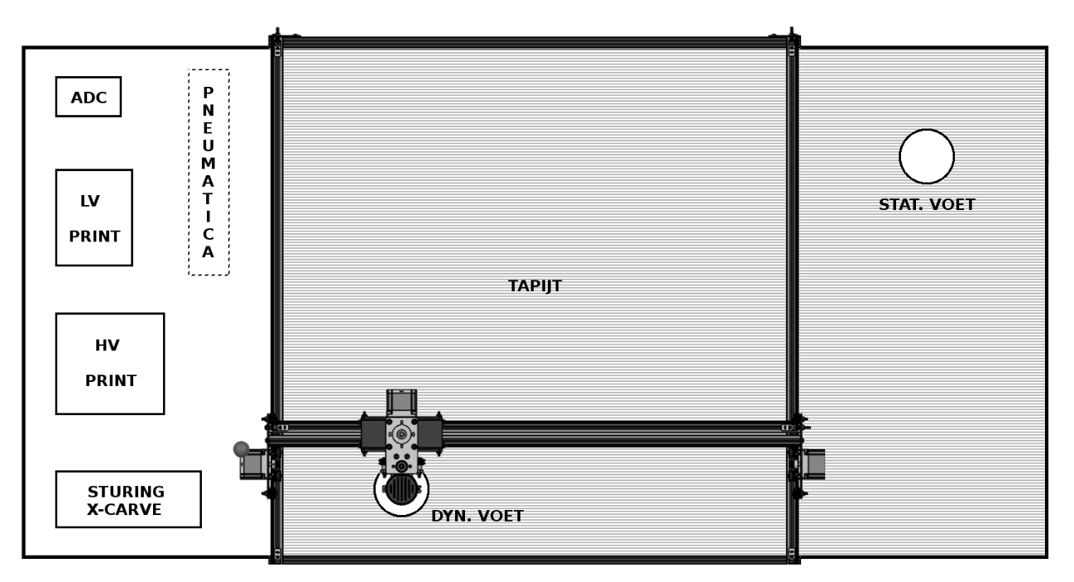

Tijdens het onderzoek werden zowel de klassieke als de geautomatiseerde proefmethodes uitgevoerd en geanalyseerd.

Om de doorslaggevende parameter te onderzoeken, werden gekende vloerbedekkingen belopen en werd ook de klassieke proef met verschillende personen uitgevoerd.

Hieruit werd uit het vorig onderzoek geconcludeerd dat het gewicht van een persoon weinig invloed heeft op de stapkracht, en dat de interne weerstand en het vochtgehalte van een persoon een invloed heeft op het gemeten resultaat.

Resultaten van beide proefmethodes werden vergeleken en men kon concluderen dat de huidige proefmethode meer afhankelijke variabelen vertoonden ten opzichte van de geautomatiseerde proefmethode. Dit kan het gevolg zijn doordat bij de geautomatiseerde proefmethode (zie bovenstaande afbeelding) een dynamische voet heeft die zich met een constante snelheid, kracht, stappatroon, grootte van de zool en hoogte verplaatst. Voor de klassieke proefmethode zijn al deze parameters afhankelijk van de persoon die deze proef uitvoert.

Na nader onderzoek kon men concluderen dat de geautomatiseerde proefmethode over vier parameters beschikt die zich met een constante kunnen bewegen tijdens het uitvoeren van de loopproef. Ook deze vier parameters werden onderling vergeleken om te kunnen nagaan welke van deze vier parameters de meeste invloed heeft op het resultaat. Hieruit bleek dat de parameter met de meeste invloed afhankelijk was van de vloerbedekking:

Voor een tapijt zal de stapkracht en de staphoogte het meest doorslaggevend zijn op het genereren van spanning. Voor laminaat zijn dan weer de parameters zoals staphoogte en de grootte van de zool doorslaggevend.

Daarnaast is de reproduceerbaarheid van de spreiding op de meetresultaten onderzocht geweest. Dit werd getest door gebruik te maken van gestandaardiseerd schoeisel: Een NEO-zool, deze simuleert een lederen zool en een BAM-zool simuleert een rubberen zool. Afhankelijk van de gebruikte zool werd een referentietapijt bij een bepaalde tijdspanne getest. Uit deze resultaten kon men vaststellen dat de metingen voor de NEO-zool minder spreiding vertoonde dan de BAM-zool. Hierdoor kon men slechts een reproduceerbaarheid behalen van ≤ 10%, wat de helft is van het voorgeschreven percentage in de norm.

Dekens kunnen vaak statisch geladen worden, wat dus als een onaangenaam gevoel kan ervaren worden. Dit innovatief meetsysteem kan ook gebruikt worden om de elektrostatische eigenschappen van dekens te meten. Dit meetsysteem kent dus een diversiteit aan het te testen textielmaterialen voor allerlei doeleinden.

De voor en nadelen van beide proefmethodes worden hieronder nog een keer opgesomd:

|  |  |
| --- | --- |
| Huidige proefmethode | Geautomatiseerde proefmethode |
| Eenvoudig : bv: herbeginnen van een proef | Snel en eenvoudig systeem |
|  | Duurzaam |
|  | Digitaal |
|  | Automatisch berekenen |
|  | Onafhankelijk van uitvoerder |
|  | Mechanische –en elektronische elementen |

|  |  |
| --- | --- |
|  |  |
| Tijdrovend en complex | Breekpunt van de coax kabel |
| Fysieke kenmerken op het resultaat | Automatisch opslaan van een foute meting |
| Menselijke handelingen |  |

Uit de onderzoeksresultaten kan men vast stellen dat beide proefmethoden de elektrostatische eigenschappen van vloerbedekking kunnen meten. De geautomatiseerde proefmethode, een innovatief meetsysteem biedt consistentie en reproduceerbaarheid. Door de bewegingen die zich met een constante snelheid verder bewegen, biedt dit innovatief meetsysteem ook een hogere betrouwbaarheid voor de meetresultaten.